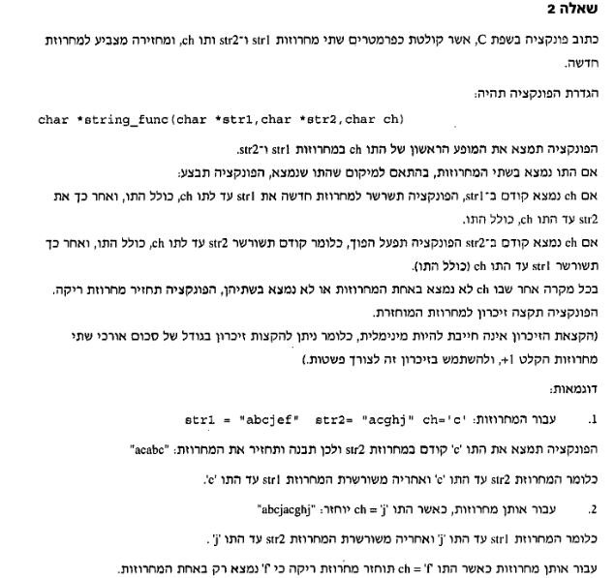

#include <stdio.h>

char *string_func(char *str1, char *str2, char ch)

{

int i, j = 0, checkstr1 = 0, checkstr2 = 0;

int len1 = strlen(str1), len2 = strlen(str2);

char *newstr = (char*)malloc(1 + len1 + len2);

for (i = 0; i < len1; i++)

if (str1[i] == ch)

{

checkstr1 = i;

break;

}

if (checkstr1!=0)

{

for (i = 0; i < len2; i++)

if (str2[i] == ch)

{

checkstr2 = i;

break;

}

}

if (checkstr2!=0)

{

if (checkstr1 <= checkstr2)

{

for (i = 0; i <= checkstr1; i++)

{

newstr[j] = str1[i];

j++;

}

for (i = 0; i <= checkstr2; i++)

{

newstr[j] = str2[i];

j++;

}

newstr[j] = '\0';

}

else

{

for (i = 0; i <= checkstr2; i++)

{

newstr[j] = str2[i];

j++;

}

for (i = 0; i <= checkstr1; i++)

{

newstr[j] = str1[i];

j++;

}

newstr[j] = '\0';

}

}

return newstr;

}

void main()

{

char str1[255] = "abcjef";

char str2[255] = "acghj";

char ch = 'j';

puts(string_func(str1, str2, ch));

}